**МИНИСТЕРСТВО НАУКИ И ВЫСШЕГО ОБРАЗОВАНИЯ**

**РОССИЙСКОЙ ФЕДЕРАЦИИ**

федеральное государственное автономное образовательное учреждение высшего образования «Санкт-Петербургский политехнический университет Петра Великого»

(ФГАОУ ВО «СПбПУ»)

**Институт среднего профессионального образования**

**Предмет:** Технология публикации цифровой мультимедийной информации (МДК 04.02 - ТП ЦММИ)

**КУРС:** 1

**ГРУППА:** з12928/3

**Лабораторная работа 6**

**«Редактирование текста в CSS»**

**Выполнил:**

Широков Федор Алексеевич

**Проверил:**

преп. Рябова В.В.

2021 г.

**Лабораторная работа №6:**

**«Редактирование текста в CSS»**

**Цель работы:** освоить приемы редактирования текста с использованием языка описания внешнего вида документа CSS.

**Задание:**

Создать документ следующим образом:

1. То, что дано (рисунок 2):

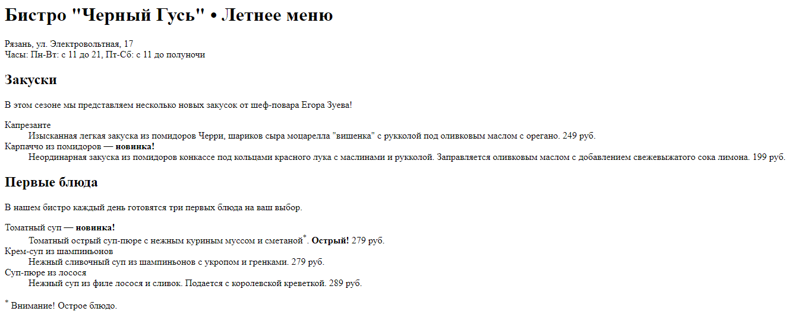

Рисунок 2 – Дано для лабораторной работы 6

1. То, что требуется получить в результате (рисунок 3):

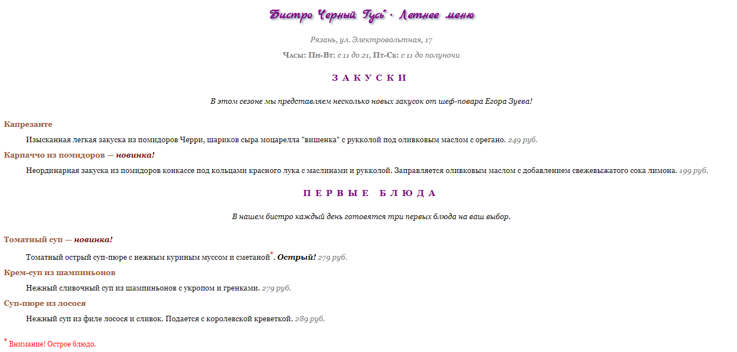

Рисунок 3 – Результат лабораторной работы 6

1. Добавить в меню информацию о втором блюде, десерте и напитках (с использованием информации по работе с текстом в css (на Ваш вкус)).
2. Добавить задний фон для меню (сделать с использованием сss).

**ХОД РАБОТЫ**

**1.** С начала нам нужно создать два документа с расширениями html и css. Для удобства поместим этим документы в одну директорию.

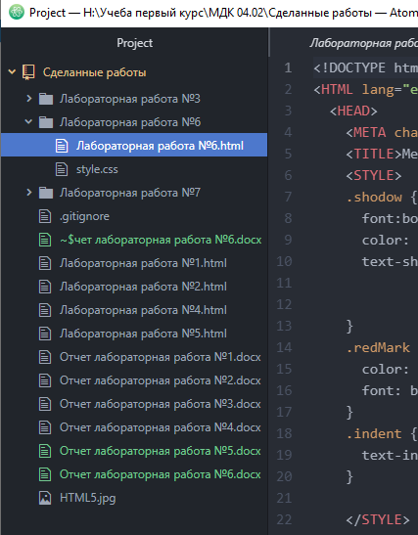

В файле “style” будет располагаться весь код на языке css. С помощью тега и атрибутов html <LINK rel="stylesheet" href="style.css»> в файле html? мы подключаем код оформления css.

**2.** Добавим селекторы и определения для них.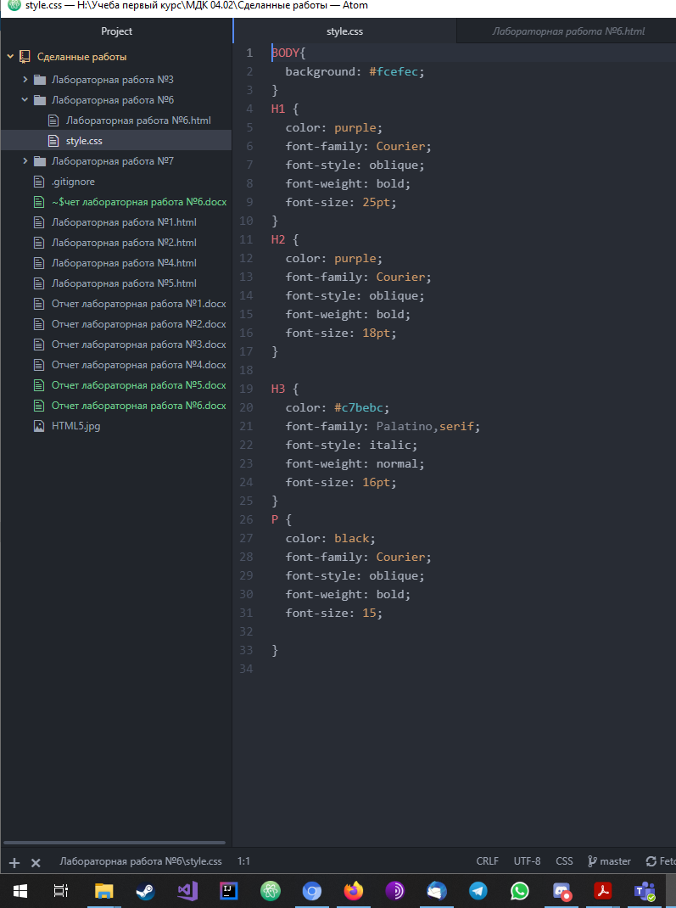

Селектор — это тег, к которому будут применены стили оформления, определители соответственно это те элементы оформления, которые мы будем редактировать. Это может быть размер шрифта, его цвет, семейство шрифта и многое другое.

**3.** Так же мы можем добавлять код css непосредственно в сам код html страницы.

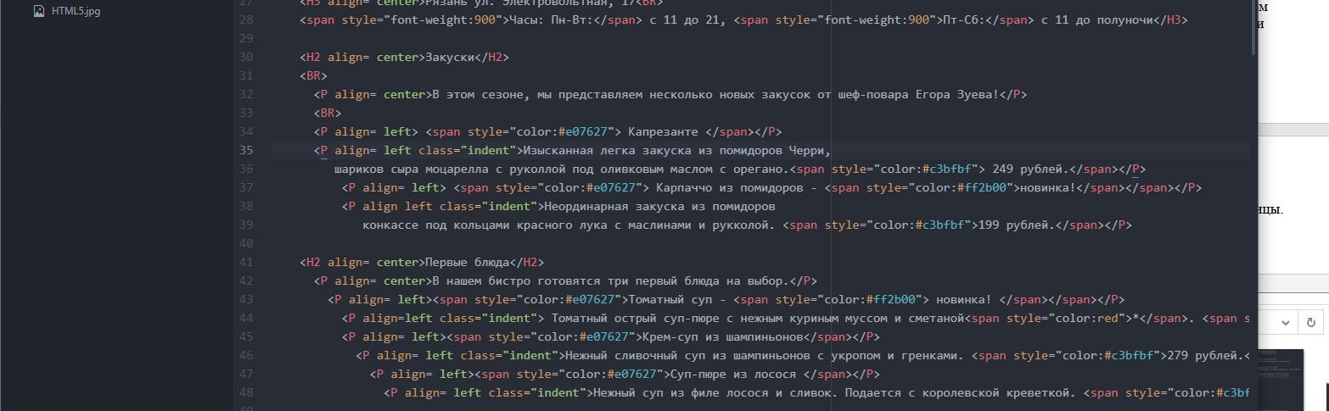

**4.** Для удобства мы можем определять целые класс с индивидуальными настройками, а потом использовать эти классы как атрибуты css.

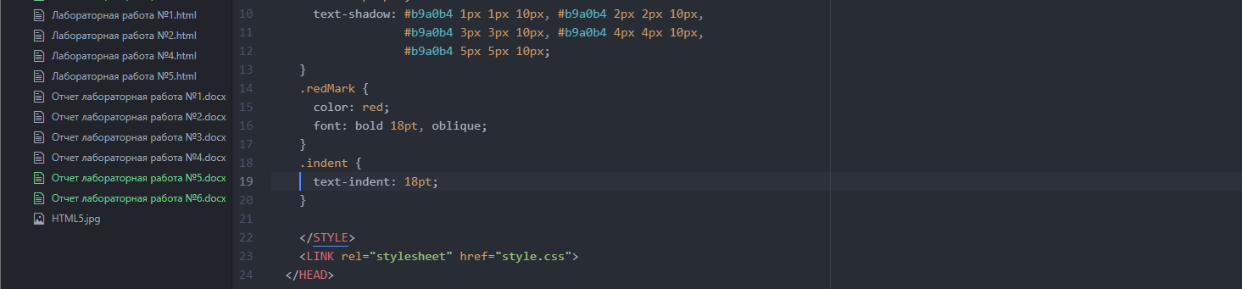

**Выводы**

Я узнал базовый синтаксис языка css, как подключать его к html странице, а так же, как можно редактировать с помощью него текст. Для освоения материала и выполнения работы мне понадобилось 120 – 160 минут.